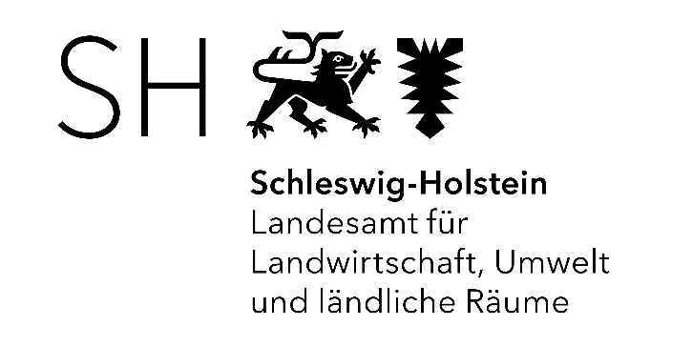

Bekanntmachung
gemäß § 10 Abs. 7 und 8 des Bundes-Immissionsschutzgesetzes (BImSchG)
Bekanntmachung des Landesamtes für Landwirtschaft, Umwelt und ländliche Räume des Landes Schleswig-Holstein, Abteilung Technischer Umweltschutz, Regionaldezernat Mitte, Hamburger Chaussee 25, 24220 Flintbek vom 10.11.2020 – Az.: G20/2018/041-043

Kreis Rendsburg-Eckernförde, Gemeinde Oldenbüttel und Hanerau-Hademarschen

Das Landesamt für Landwirtschaft, Umwelt und ländliche Räume hat der Firma WKN GmbH, Otto-Hahn-Straße 12-16, 25813 Husum, am 09.11.2020 drei Genehmigungen
für die Errichtung und der Betrieb von drei Windenergieanlagen vom Typ Nordex N149-4,5 MW, mit einer jeweils einer Gesamthöhe von 199,9 m, einer Nabenhöhe von 125,4 m, einem Rotordurchmesser von 149,1 m und einer Nennleistung von 4.500 kW gemäß § 4 Bundes-Immissionsschutzgesetz (BImSchG) in der Fassung der Bekanntmachung vom 17.05.2013 (BGBl. I S. 1274), zuletzt geändert am 19.6.2020 ( BGBl. I S. 1328), i. V. m. der Nummern 1.6.2 des Anhangs 1 der Verordnung über genehmigungsbedürftige Anlagen (4. BImSchV) in der Fassung der Bekanntmachung vom 31.05.2017 (BGBl. I S. 1440) erteilt.
Da die Vorhabenträgerin einen Antrag auf freiwillige Durchführung einer Umweltverträglichkeitsprüfung gemäß § 7 Abs. 3 UVPG des Gesetzes über die Umweltverträglichkeitsprüfung (UVPG), in der Fassung der Bekanntmachung vom 24.02.2010 (BGBl. I. S. 94), zuletzt geändert am 19.06.2020 (BGBl. I S. 1328), gestellt hat und das Landesamt für Landwirtschaft, Umwelt und ländliche Räume, Regionaldezernat Mitte, diesen Antrag für zweckmäßig erachtet hat, wurde ein förmliches Genehmigungsverfahren durchgeführt.

Die Vorhaben sollen auf folgenden Grundstücken realisiert werden:
WEA 1: 25557 Oldenbüttel, Gemarkung Oldenbüttel, Flur 7, Flurstück 150,
WEA 2: 25557 Hanerau-Hademarschen, Gemarkung Hademarschen, Flur 3,
Flurstück 104,
WEA 3: 25557 Hanerau-Hademarschen, Gemarkung Hademarschen, Flur 3,
Flurstück 113.

Der Genehmigungsbescheid beinhaltet unter anderem Bedingungen und zahlreiche Auflagen sowie folgende Rechtsbehelfsbelehrung:
„Gegen diesen Bescheid kann innerhalb eines Monats nach Zustellung Widerspruch erhoben werden. Der Widerspruch ist schriftlich, elektronisch oder zur Niederschrift beim Landesamt für Landwirtschaft, Umwelt und ländliche Räume, Hamburger Chaussee 25, 24220 Flintbek zu erheben.“

Hinweis:
Bei der elektronischen Widerspruchseinlegung sind die Formerfordernisse des § 3a Abs. 2 Verwaltungsverfahrensgesetz (VwVfG) in der Fassung der Bekanntmachung vom 23.01.2003 (BGBI. S. 102), zuletzt geändert durch Art. 5 Abs. 25 des Gesetzes vom 21.06.2019 (BGBl. I S. 846), zu beachten.“

Die Entscheidung über den Genehmigungsantrag wird im Amtsblatt für das Land Schleswig-Holstein, in den örtlichen Tageszeitungen (Landeszeitung Schleswig-Holstein (SHZ) und Dithmarscher Landeszeitung) im Internet unter www.schleswig-holstein.de/LLUR sowie gemäß § 20 Gesetz über die Umweltverträglichkeitsprüfung (UVPG) im zentralen Informationsportal über Umweltverträglichkeitsprüfungen unter https://www.uvp-verbund.de/freitextsuche (Bundesland Schleswig-Holstein und Kategorie Wärmeerzeugung, Bergbau und Energie auswählen) öffentlich bekannt gemacht.
Eine Ausfertigung des Bescheides liegt vom Tage nach dieser Bekanntmachung an für zwei Wochen, vom 24.11.2020 bis 07.12.2020, bei folgenden Behörden zur Einsichtnahme aus:

- Landesamt für Landwirtschaft, Umwelt und ländliche Räume, Hamburger Chaussee 25, 24220 Flintbek,
montags bis donnerstags von 9:00 bis 15:30 Uhr,
freitags von 9:00 bis 12:00 Uhr
ausschließlich nach telefonischer Vereinbarung (Tel.: 04347/ 704-0 [vormittags] oder -215 oder –621;

- Amt Mittelholstein, Am Markt 15, 24594 Hohenwestedt,
montags, dienstags, donnerstags und freitags von 8:00 bis 12:00 Uhr,
donnerstags von 14:00 bis 18:00 Uhr,
mittwochs geschlossen
sowie ggf. (ausschließlich) nach telefonischer Vereinbarung (Tel. 04871/ 36-307 oder -302 oder die Zentrale 36-0);
Voraussetzung für den Einlass in die Verwaltungsgebäude ist das Tragen eines Mund-Nasen-Schutzes (es können keine Masken zur Verfügung gestellt werden).

- Amt Mittelholstein, Bürgerbüro Hanerau-Hademarschen, Kaiserstraße 11, 25557 Hanerau-Hademarschen,
montags, dienstags, donnerstags und freitags von 8:00 bis 12:00 Uhr,
donnerstags von 14:00 bis 18:00 Uhr,
mittwochs geschlossen
sowie ggf. (ausschließlich) nach telefonischer Vereinbarung (Tel. 04871/ 36-0);
Voraussetzung für den Einlass in die Verwaltungsgebäude ist das Tragen eines Mund-Nasen-Schutzes (es können keine Masken zur Verfügung gestellt werden).

- Amt Mitteldithmarschen, Zingelstraße 2, 25704 Meldorf, Raum 21
Montags bis freitags von 8:00 bis 12:00 Uhr,
Donnerstags von 13:00 bis 17:00 Uhr
ausschließlich nach vorheriger Terminvereinbarung (Tel.: 04832/ 9597-174) oder per
E-Mail: s.blender@mitteldithmarschen.de
Telefonische Erreichbarkeit:
Montag, Dienstag, Mittwoch: 8:00 - 12:00 Uhr, 13:00 - 16:00 Uhr
Donnerstag: 8:00 - 12:00 Uhr, 13:00 - 17:00 Uhr
Freitag: 8:00 - 12:00 Uhr

Voraussetzung für den Einlass in die Verwaltungsgebäude ist das Tragen eines Mund-Nasen-Schutzes (es können keine Masken zur Verfügung gestellt werden). Der Zutritt erfolgt grundsätzlich nur einzeln. Für die Möglichkeit der Nachverfolgung einer Infektionskette werden folgende Angaben bei einem Besuch dokumentiert (Name, Adresse, Telefon).

Mit dem Ende der Auslegungsfrist gilt der Bescheid auch gegenüber Dritten, die keine Einwendungen erhoben haben, als zugestellt.

